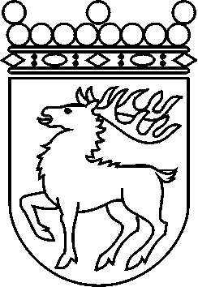
 | Ålands lagting | BETÄNKANDE nr 1/2003-2004
 |  | Datum
 | Lagutskottet | 2003-11-13
 | Till Ålands lagting

Lagutskottets betänkande
Godkännande av avtalet med Kirgizistan för att undvika dubbelbeskattning beträffande skatter på inkomst samt med förslag till lag om ikraftträdande av de bestämmelser i avtalet som hör till området för lagstiftningen
- Republikens presidents framställning nr 2/2003-2004

INNEHÅLL
Sammanfattning 1
Republikens presidents förslag 1
Utskottets förslag 1
Utskottets synpunkter 1
Ärendets behandling 1
Utskottets förslag 1

Sammanfattning

Republikens presidents förslag

Republikens president föreslår att lagtinget ger sitt bifall till att lagen om ikraftträdande av de bestämmelser som hör till området för lagstiftningen i avtalet med Kirgizistan för att undvika dubbelbeskattning beträffande skatter på inkomst träder i kraft i landskapet Åland.

Utskottets förslag

Utskottet tillstyrker att lagtinget ger det begärda bifallet.

Utskottets synpunkter

Något dubbelbeskattningsavtal mellan Finland och Kirgizistan finns för närvarande inte. Det föreliggande avtalet har undertecknats den 3 april 2003 och följer gängse modellavtal samt motsvarande avtal som ingåtts med andra stater i f.d. Sovjetunionen.
Utskottet tillstyrker att lagtinget enligt 59 § 2 mom. självstyrelselagen ger det begärda bifallet.

Ärendets behandling

Lagtinget har den 10 november 2003 inbegärt lagutskottets yttrande över framställningen.
I ärendets avgörande behandling deltog ordföranden Roger Eriksson, vice ordföranden Ragnar Erlandsson samt ledamöterna Christian Beijar, Dennis Jansson och Gun-Mari Lindholm.

Utskottets förslag

Med hänvisning till det anförda föreslår utskottet

att lagtinget ger sitt bifall till att lagen träder i kraft i landskapet Åland till de delar det i framställningen nämnda avtalet faller inom landskapets behörighet.
__________________

Mariehamn den 13 november 2003
Ordförande | Roger Eriksson
Sekreterare | Lars Ingmar Johansson

